1. **目前发现之前设计方案失误遗漏和不足的地方**
2. 标签打印时，点击样品信息弹出来的标签位置信息是对的，但点击print打印出来的标签上的位置信息是错误的，见图：

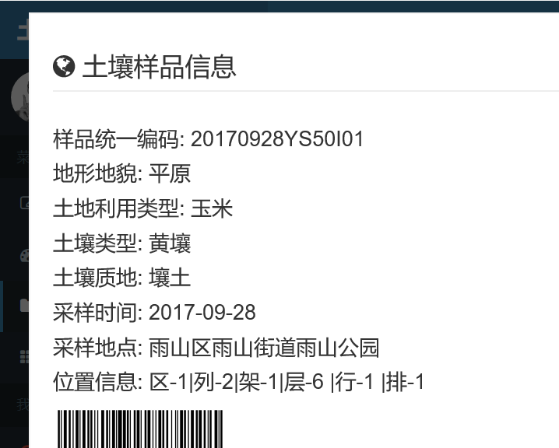

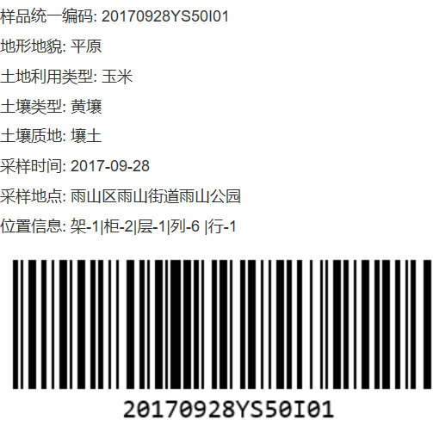查询标签位置信息

与上图位置信息不对

打印出来的标签位置信息错误

1. 样品信息录入菜单界面，在采样地点下方加入“采样重量”录入信息并入库，此信息表示的是我本次在这个地方总共采了几KG土壤。

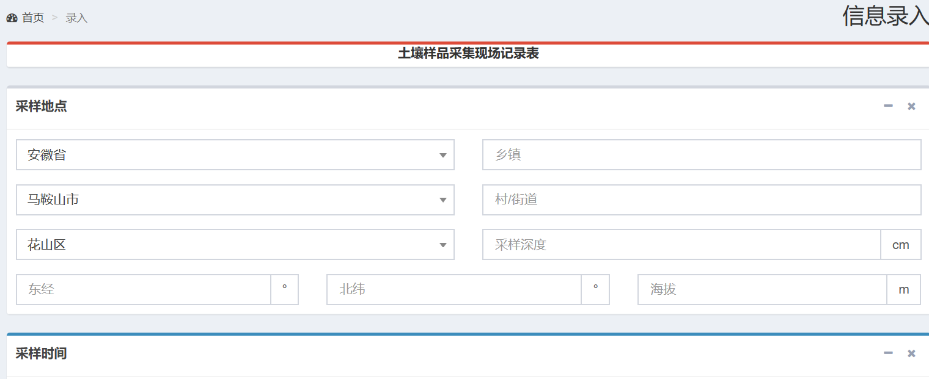如图（比如把经纬度和海拔三个框缩小点，增加一个采样重量的录入框）

在此增加一个“采样重量”录入框，单位KG

1. 样品信息录入菜单界面中“样品信息”部分增加“样品属性”录入框

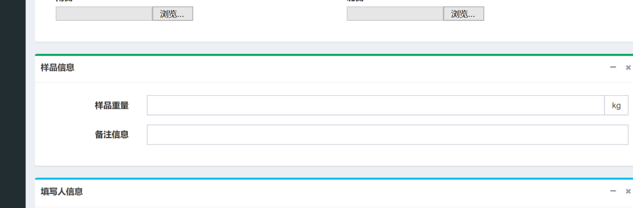如图

在此增加一个“样品属性”录入框

1. 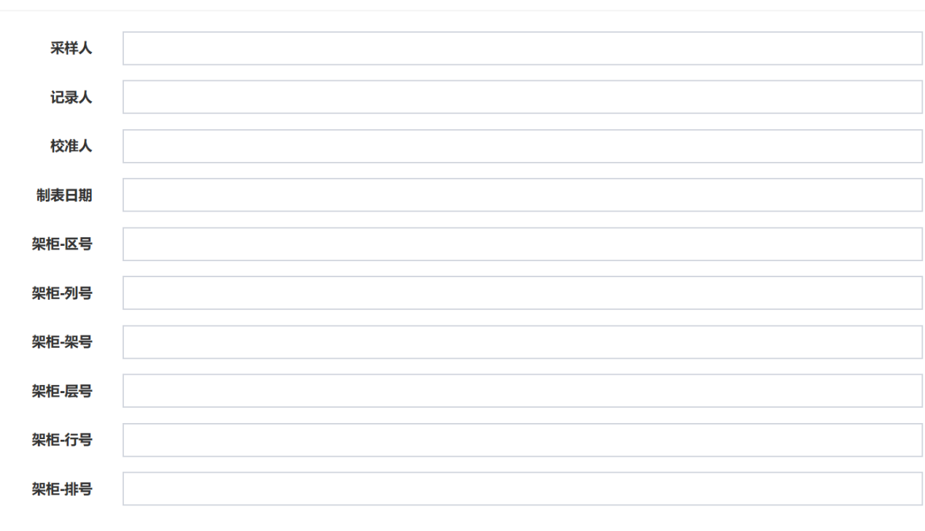样品信息录入菜单界面中，关于“填写人信息”部分之前我考虑的不周全有点失误，存在一个问题就是每一架货架的每一层都可以放24个样品，且每一架柜子又有6层，，这个地方纯手工录入基本记不住样品放到哪里了，或下一次录入不知道该从哪个位置开始记录了。

如图

所以综合考虑将这6个位置固定成为点选的方式，具体如下:

* 点击架柜-区号，弹出1区和2区两个选择(某个区存完后即为灰色不可选)，此项确定后下面的信息跟着上面的变。
* 点击架柜-列号，弹出1-8列点选（1-2区每个区是固定的8列）某列存完后为灰色不可选。
* 点击架柜-架号，弹出1-2架点选（每列为固定2架样品柜），某架存完后为灰色不可选。
* 点击架柜-层号，弹出1-6层点选（每架为固定6层），某层存完后为灰色不可选。
* 点击架柜-行号，弹出1-6行和1-8行（每个区的第1列的每层的每行最大为6行，其他2-8列每层都为最大8行），每行存完为灰色不可选。
* 点击架柜-排号，弹出1-3排点选（每层的最大排数为3排），每排存完为灰色不可选。

以上是我和客户综合考虑后商议的，你们经验丰富，如有这方面建议更好，但最好是字典形式可配置的，因为目前南京马上装的和这个区列架数量就不一样，如果固定死每次就得改软件容易出问题。

1. **需要新增升级的地方**

1、增加一个样品出入库管理模块，来源为：前面样品信息录入和打码后，其实样品不一定就放到货架上了，所以增加一个入库功能，在入库功能这个地方扫描下确认后才算真实入库。同样样品入库后有可能会被借到省或其他地方分析用，就存在一个出库的流程，因此此“样品出入库管理模块”分样品入库登记和样品出库管理两个菜单：

* 样品入库登记：改界面分新增“样品入库登记”和“已有样品入库登记”2个功能菜单，两个功能菜单点击后实际上都是启动扫描枪扫描条形码信息，待扫出条形码信息后该样品简历信息会在界面中显示但是灰色不可选，下面增加一个“入库登记人”的录入框和一个备用框将来做扩展用。
* 两个功能菜单不同之处在于“已有样品入库登记”界面要多增加2个录入框，为“入库重量（单位G克）”“样品状态（内容为点选的正常或异常，如果为异常后面要有录入框录入什么原因的地方）”。
* 这些出入库信息将来在样品查询管理界面中能看的到，主要为体现什么时间谁借出库的，重量变化和状态是否正常。

2、软件启动批处理文件能做成服务启动。

**2018年3月22日更新--新增功能**

* 1. 增加用户添加删除模块。
  2. “采样地点”中的省、市、区县作为可手动配置方式。
  3. “填写人信息”中的区列架层行排信息也改为手动可配置，目前看几个地方的货架属性都不一样，不能配置那就要每个地方的版本都要重新配置。
  4. 目前遇到的实际问题就是每个地方的样品编码可能规则都不一样，考虑怎么把样品编码规则也作为可手动配置的。
  5. 目前打印标签的内容需要缩小1-2个字号；样品标签上的条形码能否改为二维码，目前准备将标签纸改为80*60的，怕小了打印出来的条形码不清楚（之前版本有遇到这个问题）
  6. 在“土壤样品信息分布展示”模块中点击某个样品后选择远程开柜成功后弹出提示框图标如下：

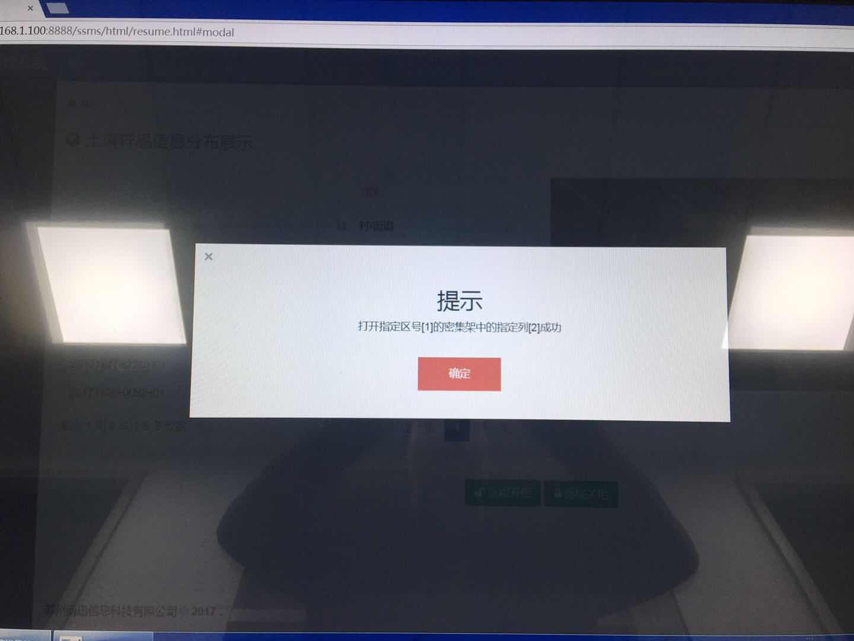

可在此弹出框中第一批文字下面增加一行：本样品名称：XXX,存放位置：XXX(区列架层行排)。